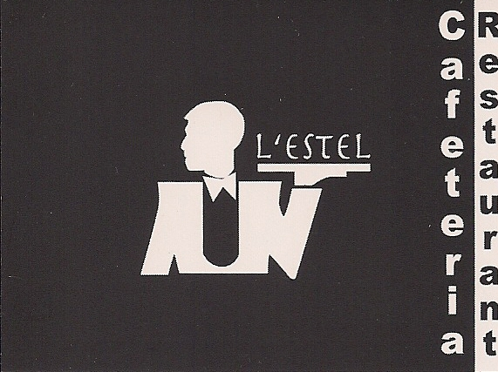Restaurant L’Estel
C/ del Vent, 11
43201-Reus
Telf. 977 316043
rest.estel@gmail.com

MENÚ DINAR NADAL 2016

PRIMERS A ESCOLLIR:

Amanida amb encenalls de foie.
Amanida de formatge de cabra.
Perles de meló amb pernil.
Pa de vidre amb espinacs, panses i formatge de cabra.
Pastís Vegetal.
Carpaccio de bacallà marinat amb tomàquet i comí.
Escudella.
Canalons farcits de carn gratinats.
Paella de peix.

SEGONS A ESCOLLIR:

Bacallà gratinat amb patates panadera.
Popets amb all i julivert.
Ventresca de tonyina amb verdures a la soja.

Llomillet al pebre.
Estofat de vedella.
Melós de vedella al vi negre.

POSTRES A ESCOLLIR:

Gelat de vainilla amb xocolata calenta.
Pastís San Marcos (nata, trufa i crema cremada)
Sorbet de llimona i mandarina.
Lioneses de nata amb xocolata calenta.
Pudding casolà.
Mel i mató.

Pa,Vi, Aigua.

Preu: 16,50 € (IVA inclòs)

